2015年龙岩市毕业、升学考试
物 理 试 题
（满分100分，考试时间90分钟）

一、选择题（共18小题，每小题2分，满分36分）
1．在公共场所说话应“轻声”，在空旷的操场喊口令应“大声”。这里的“轻声”和“大声”是指声音的
A．音调 B．音色 C．响度 D．频率
2．从水面上看斜插入水中的筷子，水下部分向上弯折了，这现象为
A．光的反射 B．光的折射 C．光的色散 D．光的直线传播
3．光射到平面镜上反射后，反射角为30°，则入射角为
A．10° B．15° C．30° D．60°
4．骄阳下的露天泳池边，水泥砂石地热得烫脚，而泳池里的水却凉凉的。这主要是因为
A．砂石的比热容大 B．水的比热容大
C．砂石的密度大 D．水的密度大
5．直接测量消耗电能多少可以用
A．电能表 B．电压表 C．电流表 D．电阻箱
6．手机是人们常用的通信工具之一，传送手机间通话和收发信息的是
A．声波 B．超声波 C．次声波 D．微波
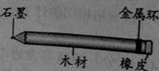
7．图中标出了制成铅笔的几种材料，通常条件下属于导体的是
A．石墨、金属 B．石墨、橡皮
C．木材、金属 D．木材、橡皮

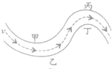
8．如图是汽车拉力赛途经的一段“S”形水平弯道，为了更安全，现场观众应站的位置是图中
A．甲、乙 B．甲、丁
C．乙、丙 D．丙、丁
9．图中不符合安全用电的做法是
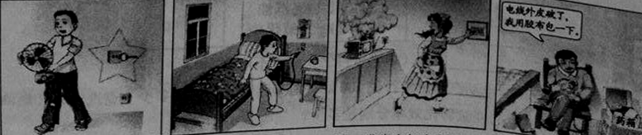
- 拔下电源插头，搬动电器
B．睡前拔掉电热毯电源
C．发生电器火灾时，立即切断火场电源
D．用不绝缘的医用胶布包扎电线破损处

10．今年“父亲节”恰逢星期天，小莉给爸爸煮了两个鸡蛋。通常两个鸡蛋的总质量约为
A．10g B．20g C．100g D．200g
11．下图是三个装满水的完全相同的玻璃缸，其中（a）只有水，（b）水中漂浮着一只小鸭子，（c）水中漂浮着一只大鸭子。三个玻璃缸底部受到水的压强
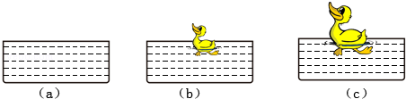

A．（a）最大 B．（b）最大
C．（c）最大 D．一样大
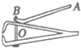
12．用如图所示的指甲剪剪指甲时，以O为支点的杠杆AOB属于
A．省力杠杆 B．费力杠杆
C．等臂杠杆 D．无法确定
13．一杯温水放入正常工作的冰箱冷冻室内，下图中能在确反映其温 度随时间变化的图象是
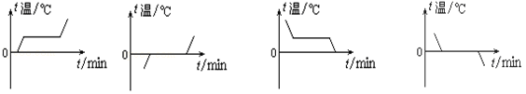
A． B. C． D．

14．水电站发电时，水从高处向下冲击水轮机的叶轮，转动的叶轮带动发电机发电。在这个过程中，能量的转化顺序为
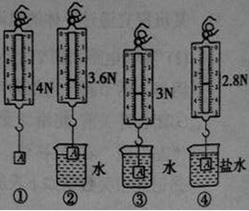
A．势能 — 电能 — 动能
B．势能 — 动能 — 电能
C．电能 — 动能 — 势能
D．动能 — 势能 — 电能
15．图中的实验操作中，可探究“浮力的大小与液体密度有关”的操作是
A．① ② ③
B．① ② ④
C．② ③ ④
D．① ③ ④
16．如图，手拉着木块在粗糙程度不变的水平面上做加速运动，则木块受到的摩擦力大小
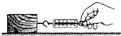
A．逐渐增大 B．逐渐减小
C．保持不变 D．总是等于拉力的大小

17．图 （a）所示电路，当闭合开关S后，两个电压表指针偏转均为图（b）所示，则电阻R₁和R₂两端的电压分别为
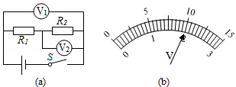

A．8V 2V B．10V 2V
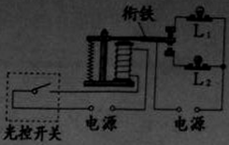
C．2V 8V D．2V 10V
18．在昼夜明灯的地下停车场，驾驶员根据车位入口上方的红绿灯入停。如图是小吴设计的自动控制电路明，将光控开关（遮光时开关闭合）装在每个车位地面中央，红绿灯装在车位入口上方。当车位未停车时绿灯亮，当车位己停车时红灯亮，则图中L₁、L₂
A．都是红灯 B．都是绿灯
C．分别是红灯、绿灯 D．分别是绿灯、红灯

二、填空、作图题（6小题，每空或每图1分，共14分）
19．中国运动员苏炳添以9.99s的成绩成为第一个打破百米10s大关的黄种人。在比赛过程中，他做 （填“匀速”或“变速”）运动，他的百米平均速度约为 m/s（保留整数）。
20．历史悠久的龙岩沉缸酒，因其在酿造过程中，酒醅经“三浮三沉”，最后酒渣沉落缸底而得此名。若把酒醅看成一个物体，酒醅在酒液中漂浮不动时，所受的浮力 其重力；当酒渣沉于缸底时，其密度 酒液密度。（填“大于”、“等于”或“小于”）
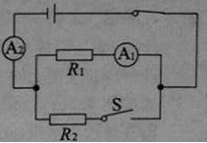
21． 1905年，第一款国产香水“双妹牌”花露水诞生。“花露”初见于宋词“花露重，草烟低，人家帘幕垂”。花上露水和草丛雾气是空气中的水蒸气 形成；露水压垂了花儿，说明力可以使物体发生 。花露水主要由酒精、水和食用香精配制而成，喷洒在手臂上，香气弥漫，清凉爽肤。这是因为芳香分子在永不停息地
和酒精 吸热的缘故。
22．如图所示电路，电源电压恒定，当开关S闭合后，电流表A₁的示数 ，电流表A₂的示数 。（填“变大”、“变小”或“不变”）

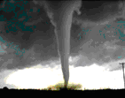
23．龙卷风是一种伴随高速旋转的漏斗状云柱的强风涡旋(如图)。空气旋转时，因其中心最大风速比涡旋外围的风速大得多，最高可达300m/s，所以漏斗状涡旋内部的压强远 外部的大气压，从而“吸”起物体，极大的 能使其破坏性极强。

24．（1）请在图1中作出空中飞行的足球受到的重力G的示意图。
（2）椐平面镜成像的特点，请在图2中作出发光点S的像点S′。
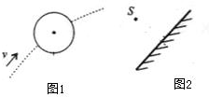
三、实验、探究题（7小题，每空1分，共29分）
25．（1）图中温度计的分度值是 ℃，示数是 ℃。

（2）将一粗细均匀的金属丝在圆柱形杆上紧密排绕n圈，如图所示，线圈总长度L是 ______ cm，则金属丝的直径d=$\frac{L}{n}$。测量时，如果第一次n取20圈，第二次n取50圈，比较两次测出的金属丝的直径，第 次测量误差较小。
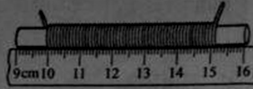

26．（5分）在探究“近视眼的矫正”课外实验中：
（1）调整烛焰（模拟远处所视物）、水凸透镜（模拟人眼晶状体，并与注射器相连，其凸起程度可通过注射器注入或吸收水量来调节）、光屏（模拟人眼视网膜）在光具座上的位置，如图所示，此时在光屏上得到了烛焰清晰的像，该像是倒立、 ________的 像。
（2） 向水凸透镜内 （填“注入”或“吸取”）适量的水来模拟近视眼，发现光屏上原来清晰的像变模糊了。① 若将光屏向靠近透镜的方向移动适当距离，再次得到清晰的像。说明近视眼将远处的物体成像在视网膜 （填“前”或“后”）。② 若光屏不移动，在烛焰和水凸透镜间加一个焦距合适的凹透镜，光屏上也能得到清晰的像。说明近视眼镜是 透镜。
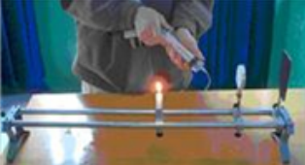
27．在测定一金属零件密度的实验中：
（1）① 将天平放在 桌面上，游码移至标尺零刻线，发现指计位置如图（a）所示，此时应将横梁上的平衡螺母向 （填“左”或“右”）调节。横梁平衡后进行测量，结果如图（b）所示，零件的质量为 g。② 在量筒内注入62mL的水，将系上细线的零件没入水中，水面位置如图（c）所示，零件的体积为 cm³。③根据以上数据，可得零件的密度为 g/cm³。
（2）若零件磨损，其密度将 （填“变大”、“变小”或“不变”）。
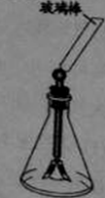
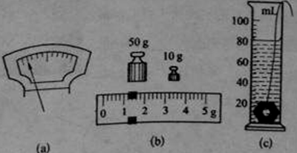
28．丝绸摩擦过的玻璃棒带正电，是因为玻璃棒在摩擦的过程中 电子。若把它与不带电的验电器金属球接触，会发现验电器金属箔片张开，如图所示，原因是 。

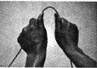
29．如图，将一根铁丝快速反复弯折数十次，铁丝弯折处会发热，表明铁丝弯折处的 升高，内能增大。说明 可以改变物体的内能。
30．在探究二力平衡条件的实验中：
（1）如图1所示，水平放置的实验装置中，将系于小车两端的线挂上钩码，分别跨过两定滑轮，使作用在小车上的两个拉力方向相反，并通过调整 来改变拉力的大小。当小车平衡时，将小车水平转过一个角度，松手后小车不能保持平衡，这样的操作是为了探究相互平衡的二力是否 。
（2）如图2所示，A、B小车内装有电磁铁，电磁铁的通、断电可遥控实现，当通电时，A、B小车吸合成一体。为了探究二力平衡时，二力是否作用在同一物体上，在图中所示情况下，下一步的操作是 。
（3）本实验用带轮的小车为研究对象，是因为滚动摩檫比滑动摩擦 。
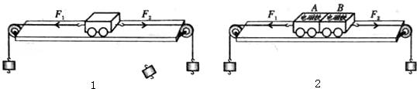

31．某班探究通过导体的电流与两端电压关系的实验中：
（1）实验电路如图所示，某小组选用R为5Ω的电阻，规格为“20Ω 2A”的滑动变阻器，两节新干电池为电源进行实验。
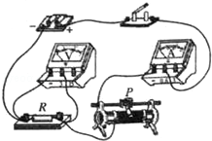
①闭合开关前，将滑动变阻器滑片P向 （填“左”或“右”）移动，使其接入电路的阻值最大。
②记录相关数据如下表所示。

U/N | 0.5 | 1.0 | 1.5 | 2.0 | 2.5 | 2.8
I/A | 0.10 | 0.20 | 0.30 | 0.40 | 0.50 | 0.56

根据表中数据可以得到的结论是：当 一定时，导体中的电流与电压成 比。
（2）进行实验时，该小组发现：① 调节滑动变阻器无法使电压表的示数为0.5V，为使电压表示数为0.5V，可采取的办法是 。② 调节滑动变阻器无法使电压表的示数达到3.0V，你猜想可能原因是 （写出一种即可）。
（3）该小组在处理数据时发现：电压U与电流I的比值恰好等于电阻R的值。为进一步论证此发现，他们提出两种收集数据的方案，方案一：收集电阻值为5Ω的几个小组的数据；方案二：收集电阻值不同的几个小组的数据。你认为方案 更合理。

四、综合应用题（3小题，共21分。解答有关计算的问题时，写出必要的文字说明，所依据的公式、重要演算步骤，结果应写明数值和单位）
32．（6分）龙岩一中是所拥有光荣革命传统、人文底蕴深厚的百年名校。
（1）图1是矗立在教学楼前的无产阶级革命家、原国务院副总理邓子恢校友的铜像。
①长方体实心岩石基座除托起铜像外，还如同正立平放的空矿泉水装入适量水后，瓶子整体的稳度会提高一样，空心的铜像与较重的实心基座粘合成整体后，整体的 较低，稳度较高。
②若铜像重为G₀，长方体岩石基座底面积为S，高为h，密度为ρ，则无承载铜像时，基座对地的压强的表达式是p= ；承载铜像时，铜像和基座对地的总压强的表达式p_{总}= 。
（2）图2是校园中的拓荒牛石雕。从减小对地压强考虑，请说明它的基座在较大底面积确定后，高度还较小的原因。
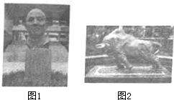
33．（7分）在学校宿舍照明电路中，某段时间内只一盏“220V 40W”的路灯L₁（灯丝电阻不变）和一台电风扇在工作。电风扇中电动机的额定电压是220V，其电阻是1Ω，正常工作时，通过的电流为0.4A。
（1）求：① 灯L₁的电阻；② 该电动机正常工作1000s，其电阻产生的热量。
（2）路灯经常烧坏，更换不便，电工师傅用“挑担灯”解决这个问题：在灯L₁上串联一盏规格相同的灯L₂，把它们一同接入照明电路。求：灯L₁、L₂的总功率。

34．（8分）2015年龙岩市将在中心城区新增100辆纯电动新能源公交车，以促进公共交通实现“低碳”化。下表是某燃油汽车与纯电动汽车进行测试时的部分数据：

 | 燃油汽车 | 纯电动汽车
能源种类 | 汽油（q_{汽油}=4.5×10⁷J/kg  ρ_{汽油}=0.7×10³kg/m³） | 电能
牵引力 | 600N | 600N
行使100km消粍 | 8×10⁻³m³ | 20kW•h
二氧化碳排放量 | 每消耗1kg汽油  排放2kg二氧化碳 | 0

（1）汽油属于 （填“可再生”或“不可再生”）。
（2）若燃油汽车与电动汽车正常行驶100km，则①燃油汽车消耗多少千克汽油？②燃油汽车与纯电动汽车的能量转化效率分别是多少？
（提示：燃油汽车能量转化效率η_{汽}：汽车牵引力做的功与汽油完全燃烧放出的热量之比；纯电动汽车能量转化效率η_{电}：汽车牵引力做的功与汽车消耗电能之比）

